
REPÚBLICA BOLIVARIANA DE VENEZUELA
MINISTERIO DEL PODER POPULAR PARA LA DEFENSA
UNIVERSIDAD NACIONAL EXPERIMENTAL POLITÉCNICA DE LA FUERZA ARMADA NACIONAL BOLIVARIANA
UNEFA
Núcleo: Aragua-Maracay
Carrera: Ingeniería de Sistemas
Sección: 05S-2605-D1

SISTEMA DE GESTION DE INVENTARIO Y FACTURACION DE VENTAS PARA UNA TIENDA DE COMPONENTES DE COMPUTADORA.

Profesor: Bachilleres:
Moises Carta Diego Narvaez
CI :31.842.526
Javier Solis
CI :32.252.082

INDICE
INTRODUCCION 1
ACTA DE CONSTRUCION DEL PROYECTO 2
DESCRIPCION DEL SISTEMA PROPUESTO 2
OBJETIVO GENERAL 4
OBJETIVOS ESPECIFICOS 4
ENTIDADES QUE INTERVIENEN 4
DESCRIPCION DE REQUERIMIENTOS 5
DESCRIPCION DE PROCESOS 8
Procesos de Gestión de Usuarios y Accesos 8
Proceso de Administración de Inventario y Almacen 12
Proceso de Gestión de Clientes y Facturación de Ventas 16
BASE DE DATOS 22
MODELO ENTIDAD-RELACION 22
CARTAS ESTRUCTURADAS 23

INDICE
Cuadro 1. Procesos de Gestión de Usuarios y Accesos ........................................................................ Pág. 5
Cuadro 2. Proceso de Administración de Inventario y Almacen ............................................................. Pág. 5
Cuadro 3. Proceso de Gestión de Clientes y Facturación de Ventas ........................................................ Pág. 5
Cuadro 4. Paleta de símbolos de diagrama de Caso de Uso (UML) ......................................................... Pág. 5
Cuadro 5. Paleta de símbolos del diagrama de actividad ...................................................................... Pág. 5
Cuadro 6. Paleta de símbolos del diagrama de estado ......................................................................... Pág. 5
Cuadro 7. Paleta de Símbolos del DFI ................................................................................................... Pág. 16
Cuadro 8. Carta Estructurada. Usuario ................................................................................................. Pág. 23
Cuadro 9. Carta Estructurada. Cliente ....................................................................................... Pág. 23
Cuadro 10. Carta Estructurada. Producto ............................................................................................... Pág. 23
Cuadro 11. Carta Estructurada. Factura .................................................................................................. Pág. 23

INDICE
Gráfico 1. Diagrama de caso de uso (UML). Procesos de Gestión de usuarios y Accesos ....................... Pág. 8
Gráfico 2. Diagrama de Actividad. Procesos de Gestión de usuarios y Accesos ....................................... Pág. 8
Gráfico 3. Diagrama de estado. Procesos de Gestión de usuarios y Accesos ........................................... Pág. 8
Gráfico 4. Diagrama de caso de uso (UML). Proceso de Administración de Inventario y Almacen ........ Pág. 12
Gráfico 5. Diagrama de Actividad. Proceso de Administración de Inventario y Almacen ........................ Pág. 12
Gráfico 6. Diagrama de Estado. Proceso de Administración de Inventario y Almacen ........................... Pág. 12
Gráfico 7. Diagrama de caso de uso (UML). Procesos de Gestión de Clientes y Facturación de Ventas .. Pág. 16
Gráfico 8. Diagrama de Actividad. Procesos de Gestión de Clientes y Facturación de Ventas ................. Pág. 16
Gráfico 9. Diagrama de Estado. Procesos de Gestión de Clientes y Facturación de Ventas ..................... Pág. 16
Gráfico 10. DFI del Sistema ................................................................................................................... Pág. 16 Gráfico 11. Modelo Entidad-Relación de la Base de Datos del Sistema .................................................... Pág. 22

INTRODUCCION
El presente proyecto tiene como objetivo principal documentar, detallar y explicar de manera integral el proceso de diseño, desarrollo y funcionamiento de un sistema de información a medida, estructurado específicamente para optimizar la gestión operativa de una tienda especializada en la venta de componentes de hardware y computación. La solución tecnológica implementada abarca módulos críticos para el negocio, entre los que destacan la administración automatizada, consulta en tiempo real y valuación financiera del inventario general. Asimismo, el sistema incorpora un robusto esquema de seguridad mediante el registro y control de usuarios basado en roles específicos (administradores, vendedores, etc.), la gestión centralizada de la base de datos de clientes, y la automatización del ciclo completo de facturación en los procesos de venta, garantizando así la integridad y agilidad de las transacciones.

ACTA DE CONSTRUCION DEL PROYECTO

DESCRIPCION DEL SISTEMA PROPUESTO
El sistema inicia recibiendo las credenciales del personal de la tienda para su registro en la base de datos, proceso exclusivo para el usuario con el rol de “Admin”. El administrador debe introducir la identificación, nombre, correo, usuario, contraseña y rol del nuevo integrante. El sistema verifica internamente que no exista un identificador duplicado antes de completar el registro de forma exitosa. Una vez concluido, el administrador tiene la opción de generar una lista con todos los usuarios registrados o eliminar a cualquiera de ellos mediante la búsqueda y coincidencia de su número de identificación en la base de datos.
Por otra parte, los usuarios con el rol de “Gerente” y el administrador son los únicos autorizados para el manejo del inventario. Para registrar un producto, se debe ingresar su código, nombre, stock, precio de inversión, precio de venta, IVA y marca, no sin antes verificar que el ID no haya sido utilizado previamente; de lo contrario, la acción es denegada. Tras un registro exitoso, se puede listar el inventario, obtener el dinero total invertido —multiplicando individualmente el stock por el precio de inversión de cada artículo y sumando los resultados— o eliminar cualquier producto ingresando su código, devolviendo un error si este no existe.
Asimismo, el sistema contempla un módulo de gestión de clientes restringido para los roles de “Cajero” o “Cajera”. El flujo inicia al registrar un nuevo cliente con su ID, nombre, apellido, cédula, teléfono y correo electrónico; el sistema rechaza la operación si el ID ya existe. El personal puede generar una lista detallada de los clientes almacenados o eliminar a cualquiera de ellos usando su número de cédula. Al eliminar un cliente, el sistema realiza una búsqueda y, si existe, remueve de forma automática y en cascada todas las facturas y compras asociadas a su identificador para proteger la integridad de los datos.
Finalmente, la gestión de facturación queda limitada también a los cajeros, quienes pueden consultar primero los productos con stock mayor a cero junto a su precio de venta. Para facturar, se introduce el ID de la factura, el código del producto, la cédula del cliente y la cantidad a comprar. El sistema valida consecutivamente que la factura no esté duplicada, que el cliente y producto existan, y que haya stock suficiente; si todo es correcto, descuenta las unidades del almacén, congela el precio de venta y registra la fecha actual. Los usuarios autorizados pueden listar todas las facturas, eliminar un comprobante por su ID o consultar el historial de un cliente por su cédula a través de un reporte que detalla la compra y calcula automáticamente los subtotales, el IVA y el monto total neto.

OBJETIVO GENERAL
Desarrollar un sistema de facturación e inventario para una tienda de computación que gestione usuarios y clientes, descuente el stock de los productos con cada compra y calcule el valor total estimado del almacén.

OBJETIVOS ESPECIFICOS
- Registrar y administrar de manera segura los datos del personal de la tienda bajo un estricto control de acceso para el rol de administrador.
- Controlar de forma eficiente el inventario de productos, validando códigos duplicados y calculando el dinero total invertido en el almacén.
- Gestionar el registro detallado de los clientes de la tienda y proteger la integridad de los datos mediante la eliminación controlada en cascada de sus cuentas y facturas.
- Consultar en tiempo real los productos disponibles que cuenten con existencias mayores a cero para facilitar el proceso de venta.
- Procesar, generar y guardar las facturas de venta, asegurando el descuento automático del stock en el inventario y la congelación del precio del producto al momento de la compra.
- Generar reportes e historiales de compra detallados por cliente que calculen automáticamente el subtotal, el IVA y el monto total neto de cada operación.

ENTIDADES QUE INTERVIENEN
Las entidades que intervienen dentro del sistema son las siguientes:
- Usuario
- Administrador
- Cliente
Estas entidades que intervienen directamente en los procesos del sistema, como lo podrían ser la facturación, revisión de inventario, registro de usuario, entre otros.

DESCRIPCION DE REQUERIMIENTOS
Aquí se presentarán las tablas de requerimientos necesarios para cada proceso que forma parte del sistema:
Cuadro 1. Procesos de Gestión de Usuarios y Accesos
Entrada | Proceso | Salida
Nombre  Correo Electrónico  Nombre de Usuario  Contraseña  Rol | Autorización de registro de usuario | Registro exitoso  Acceso concedido

Cuadro 2. Proceso de Administración de Inventario y Almacen
Entrada | Proceso | Salida
Nombre  Marca  Precio de Compra  Precio de Venta  Stock  Iva | Registro y manejo de inventario | Productos registrados  Lista de productos  Inversión total

Cuadro 3. Proceso de Gestión de Clientes y Facturación de Ventas
Entrada | Proceso | Salida
Nombre  Apellido  Cedula  Teléfono  Correo Electrónico  Fecha  Precio  Cantidades de compra | Registro de clientes y facturación de venta. | Cliente registrado  Factura expedida  Factura registrada

Cuadro 4. Paleta de símbolos de diagrama de Caso de Uso (UML).
SIMBOLO | NOMBRE | DESCRIPCION
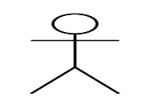 | Actor | Representación grafica de la entidad que interviene dentro del sistema.
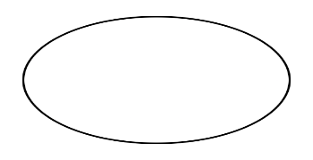 | Caso de uso | Representa una función o una acción dentro del sistema
 | Sistema | El sistema se utiliza para definir el alcance del caso de uso y se dibuja como un rectángulo
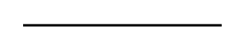 | Flujo | Representa la interacción entre actor y caso de uso.
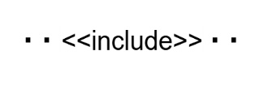 | Inclusión | Representación de una relación de dependencia entre un caso de uso con otro.

Cuadro 5. Paleta de símbolos del diagrama de actividad.
SIMBOLO | NOMBRE | DESCRIPCION
 | Inicio | Punto de inicio del flujo. De aquí es donde siempre inicia el diagrama.
 | Fin | Punto final del flujo. Aquí es donde termina el diagrama.
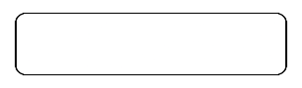 | Actividad | Representa una tarea o actividad.
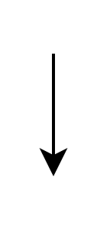 | Transición | Indica la transición de una actividad a otra.
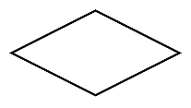 | Decisión | Punto donde el diagrama se divide basado en una decisión.

Cuadro 6. Paleta de símbolos del diagrama de estado.
SIMBOLO | NOMBRE | DESCRIPCION
 | Inicio | Inicio de el flujo de estados.
 | Fin | Fin del flujo de estados.
 | Estado | Representa un estado o etapa del sistema.
 | Transición | Representa la transición de un estado a otro dentro del sistema.
 | Decisión | Representa la toma de decisión dentro del sistema.

DESCRIPCION DE PROCESOS

Procesos de Gestión de Usuarios y Accesos
El proceso inicia con la evaluación de las credenciales del personal para otorgar el control exclusivo del módulo al usuario con el rol de “Admin”. Una vez dentro, el administrador puede registrar nuevos empleados ingresando su identificación, nombre, correo, usuario, contraseña y rol asignado. Al recibir estos datos, el sistema ejecuta automáticamente una búsqueda en la base de datos para comprobar que la identificación no esté repetida. Si la búsqueda es fallida y no se detectan duplicados, el sistema almacena al nuevo usuario de forma exitosa en el repositorio. Con el personal registrado, el administrador tiene la opción de generar un listado general en tiempo real de todos los usuarios. Finalmente, el administrador cuenta con la facultad de eliminar a cualquier empleado del sistema proporcionando su número de identificación. Ante esta solicitud, el sistema realiza un rastreo exhaustivo en la base de datos hasta encontrar la cuenta que coincida exactamente. Una vez hallado el registro correspondiente a la identificación ingresada, el sistema lo remueve de manera definitiva de la base de datos.
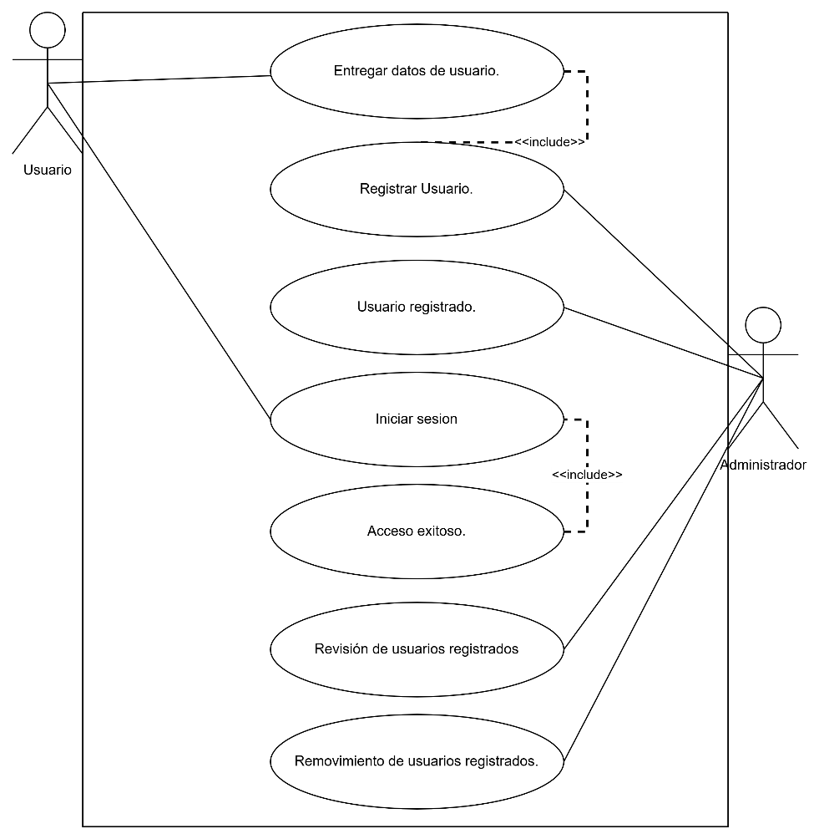

Grafico 1. Diagrama de caso de uso (UML). Procesos de Gestión de usuarios y Accesos.

Gráfico 2. Diagrama de Actividad. Procesos de Gestión de usuarios y Accesos.

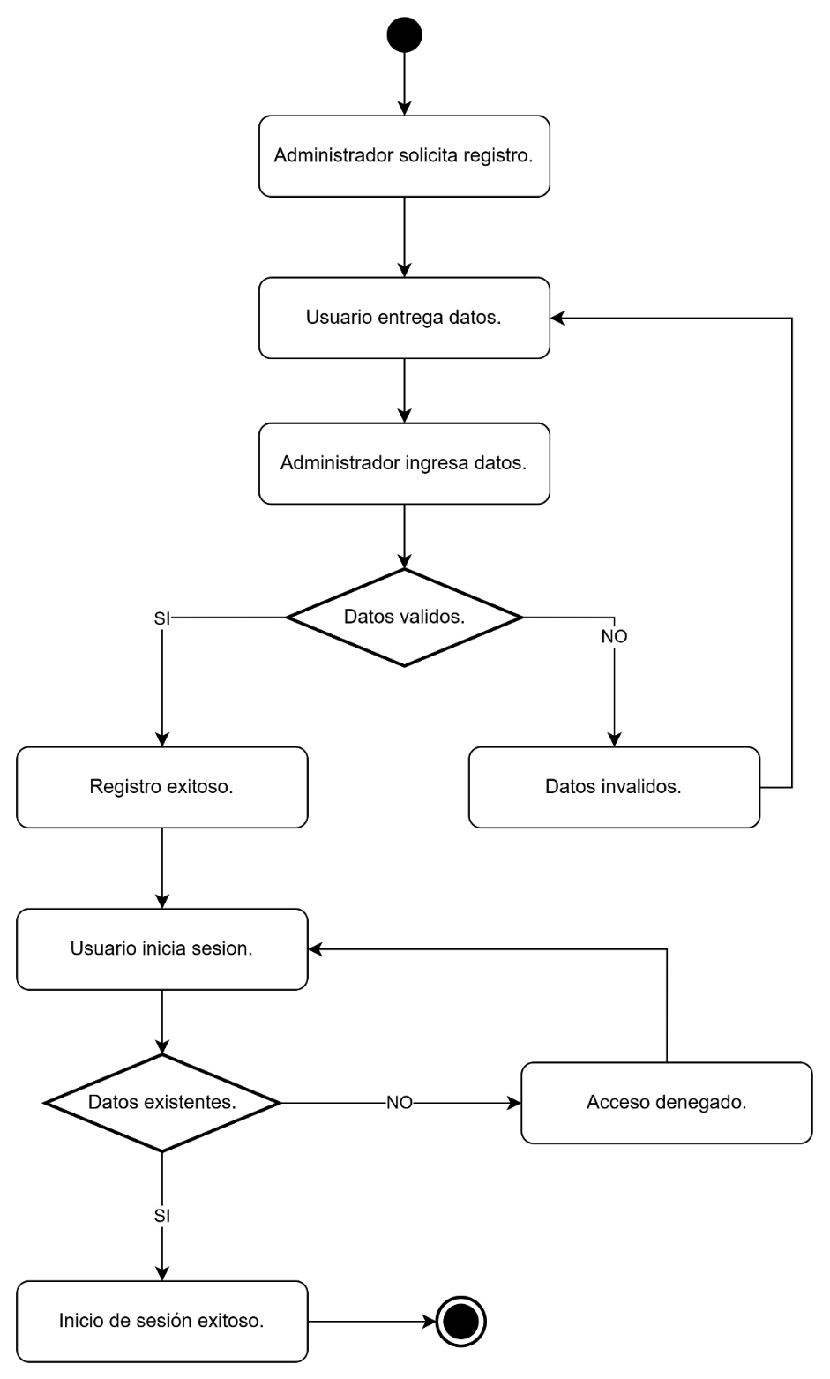

Gráfico 3. Diagrama de estado. Procesos de Gestión de usuarios y Accesos.
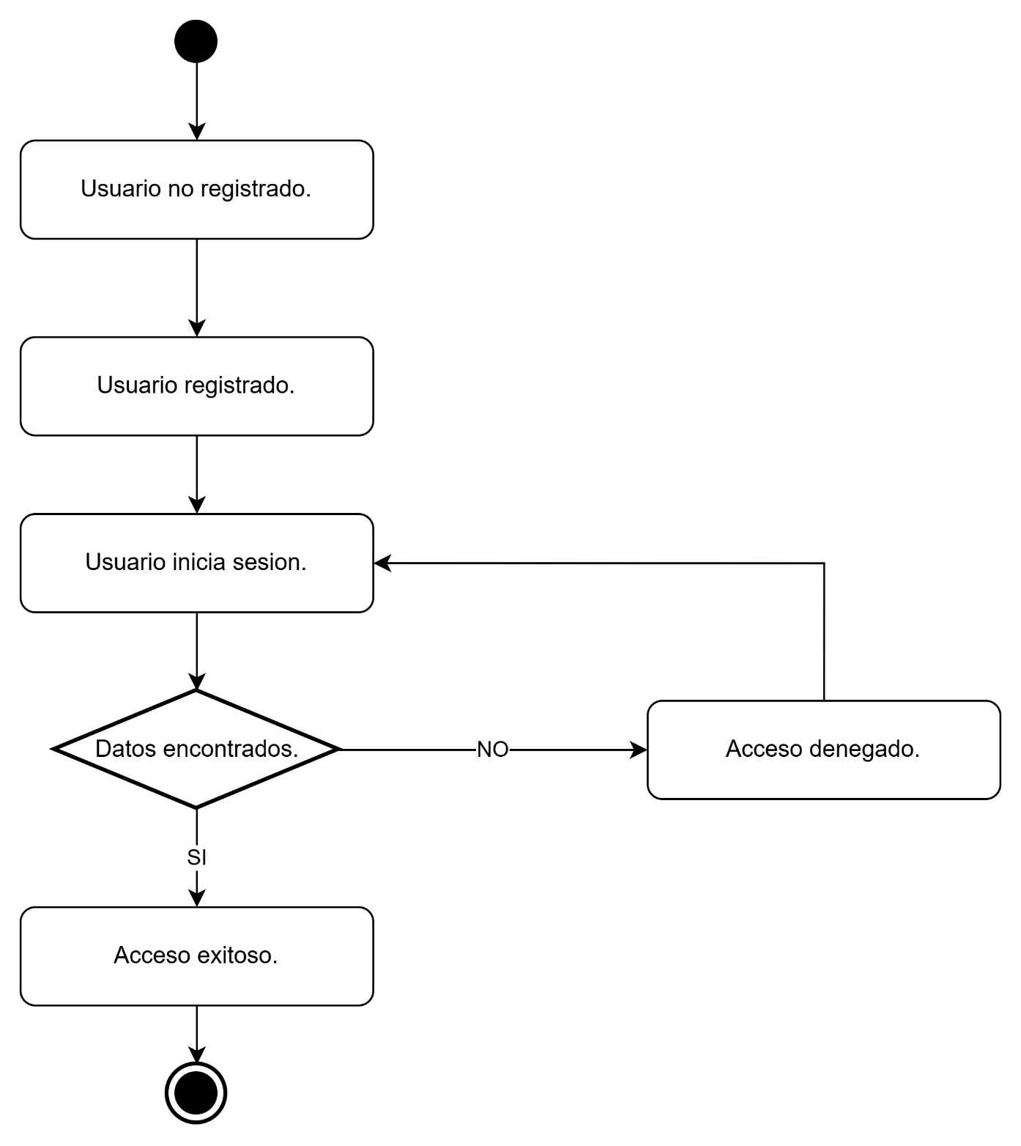

Usuario entrega datos al administrador,
y el administrador los ingresa.

Usuario ingresa al sistema.

Proceso de Administración de Inventario y Almacen
El sistema evalúa los permisos para otorgar el control exclusivo del inventario a los usuarios con el rol de “Gerente” o “Admin”. El flujo operativo inicia cuando el usuario registra un producto ingresando código, nombre, stock, precios, IVA y marca. Al recibir los datos, el sistema busca el ID del producto para comprobar que no haya sido utilizado previamente. Si el código está repetido, el sistema niega inmediatamente la operación; de lo contrario, guarda los datos exitosamente. Una vez completado el registro, el personal autorizado puede generar una lista en tiempo real de los artículos almacenados. Asimismo, el usuario puede obtener un estimado de la cantidad de dinero total que se encuentra invertido en el almacén. Para ello, el sistema toma individualmente el stock de cada producto y lo multiplica por su respectivo precio de inversión. Luego, el sistema efectúa una sumatoria total de todos los resultados obtenidos para devolver el valor financiero neto. Por último, el usuario puede eliminar cualquier artículo del inventario ingresando únicamente el código de identificación del producto. El sistema se encarga de buscarlo internamente para removerlo, devolviendo un mensaje de error si el código es inexistente.

Gráfico 4. Diagrama de caso de uso (UML). Proceso de Administración de Inventario y Almacen.
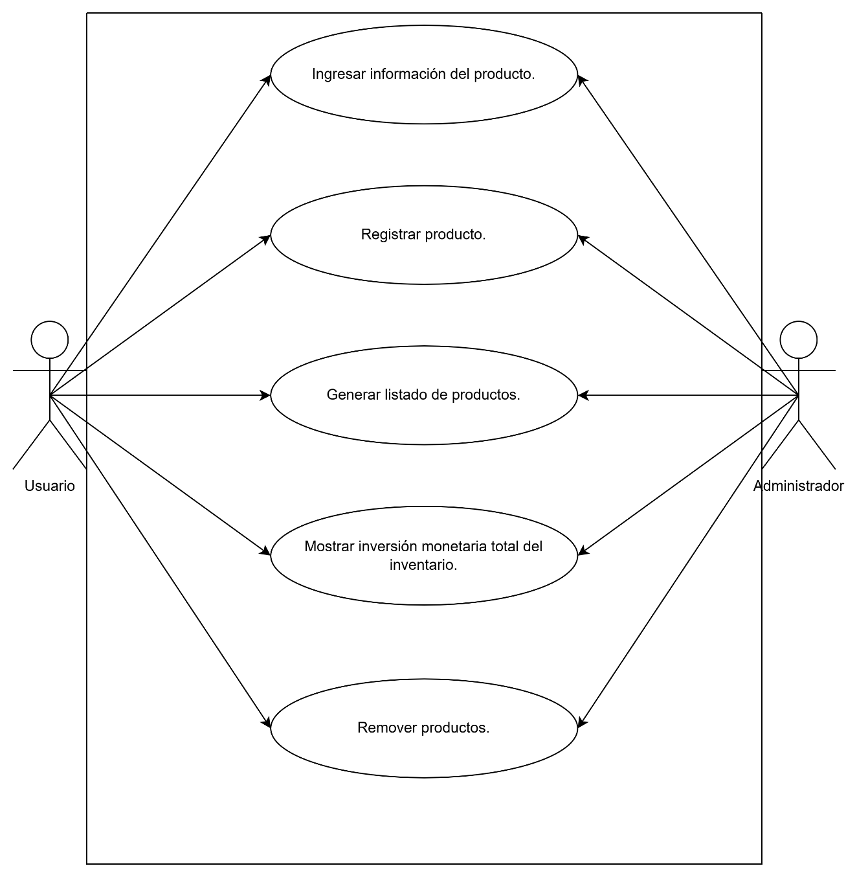

Gráfico 5. Diagrama de Actividad. Proceso de Administración de Inventario y Almacen.
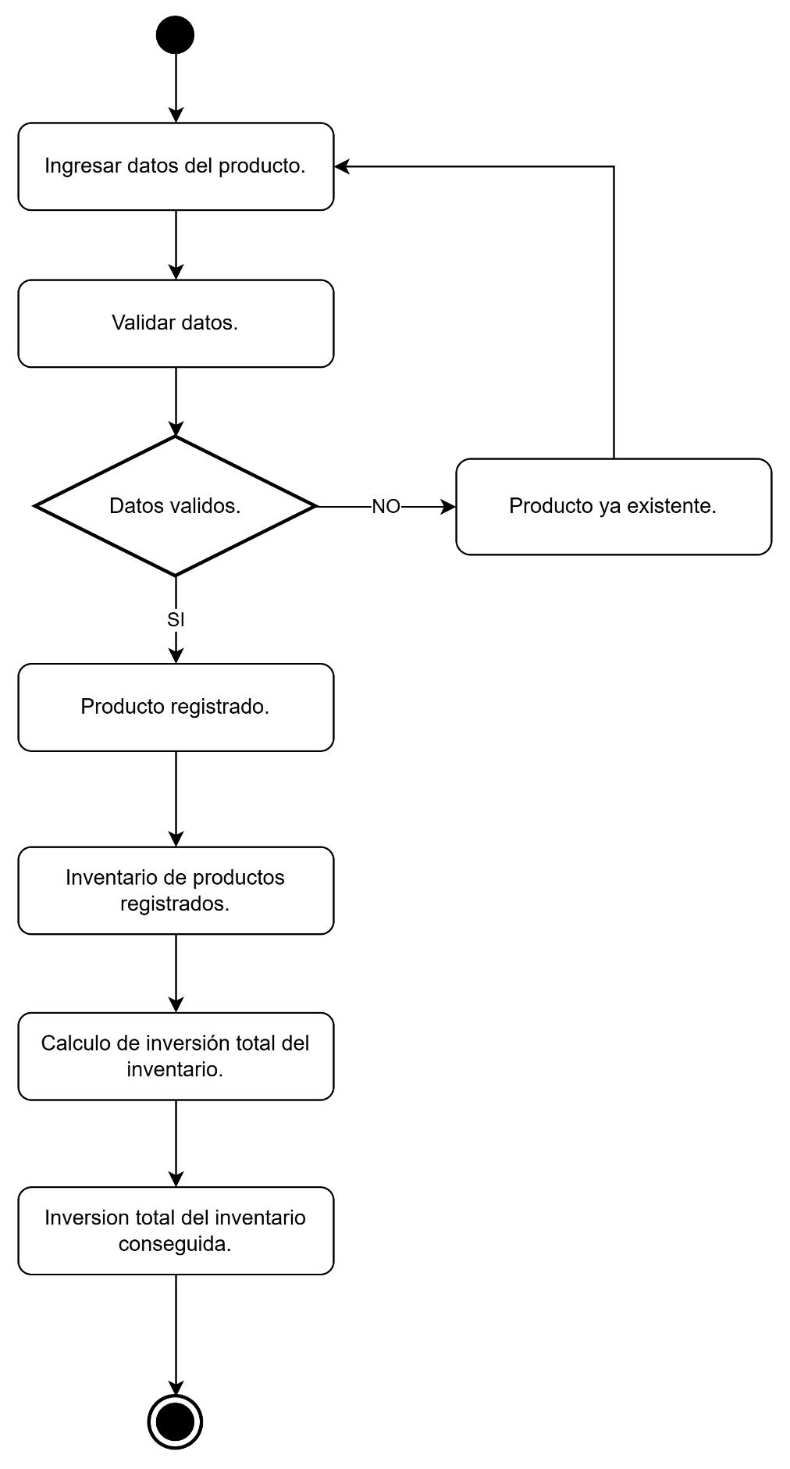

Gráfico 6. Diagrama de Estado. Proceso de Administración de Inventario y Almacen.

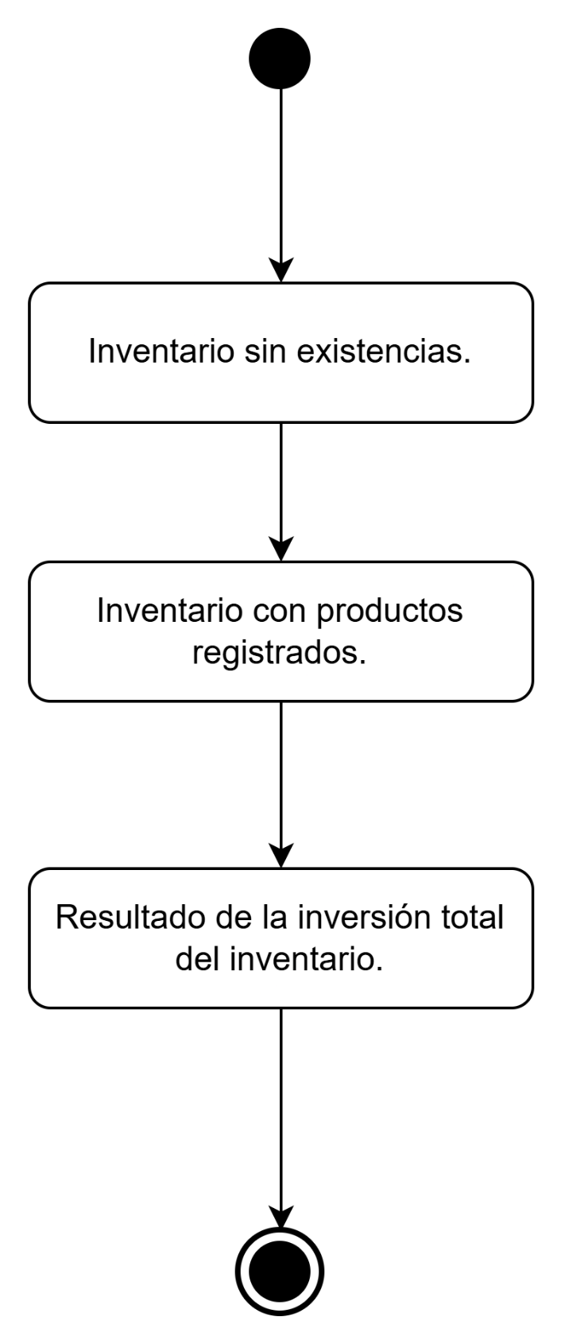

Proceso de Gestión de Clientes y Facturación de Ventas
El módulo está restringido exclusivamente para el personal que posea el rol de “Cajero” o “Cajera”. El flujo inicia al registrar un cliente con sus datos, validando que su ID no esté repetido. Para vender, el cajero consulta los productos del inventario que tengan existencias mayores a cero. Al facturar, se introduce el ID de factura, código del producto, cédula del cliente y cantidad. El sistema valida la existencia de los datos y que el almacén cuente con suficiente stock. Si se aprueba, descuenta las unidades del inventario, congela el precio y registra la fecha. Los usuarios pueden listar las facturas o consultar el historial de compras de un cliente. Este reporte calcula automáticamente los subtotales, el IVA y el monto total neto de la operación. El cajero también cuenta con la opción de eliminar cualquier factura registrada mediante su identificador. Finalmente, al borrar un cliente por su cédula, el sistema remueve automáticamente todas sus facturas asociadas en cascada.

Gráfico 7. Diagrama de caso de uso (UML). Procesos de Gestión de Clientes y Facturación de Ventas.

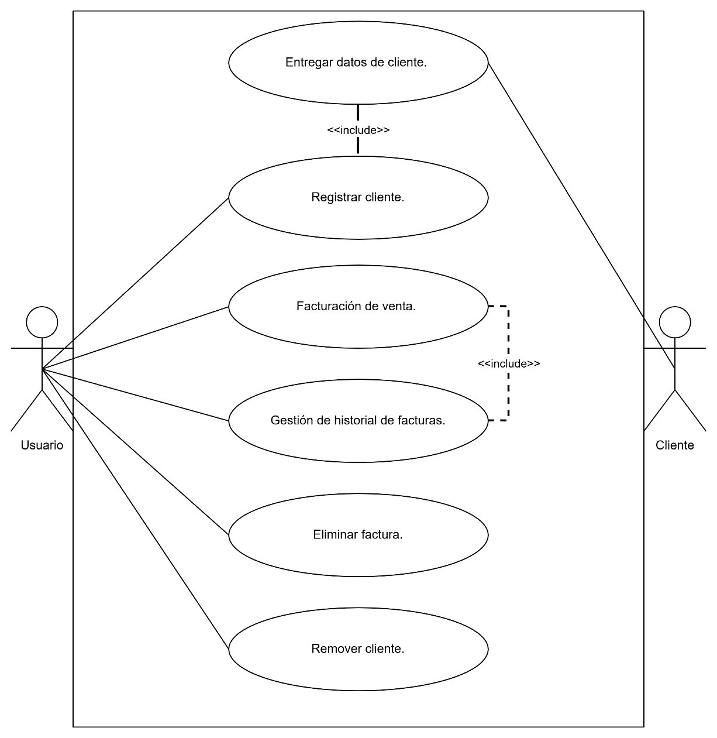

Gráfico 8. Diagrama de Actividad. Procesos de Gestión de Clientes y Facturación de Ventas.
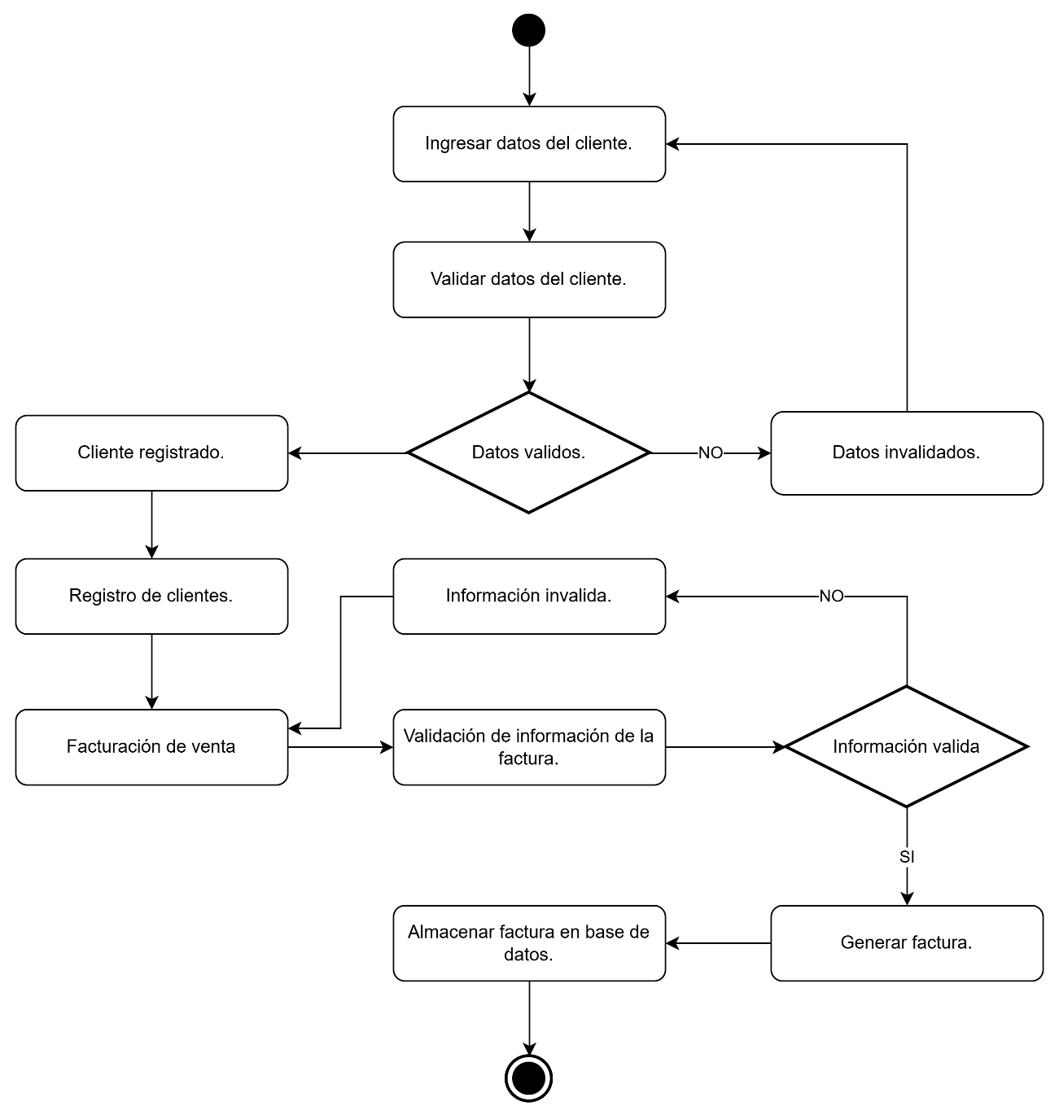

Gráfico 9. Diagrama de Estado. Procesos de Gestión de Clientes y Facturación de Ventas.
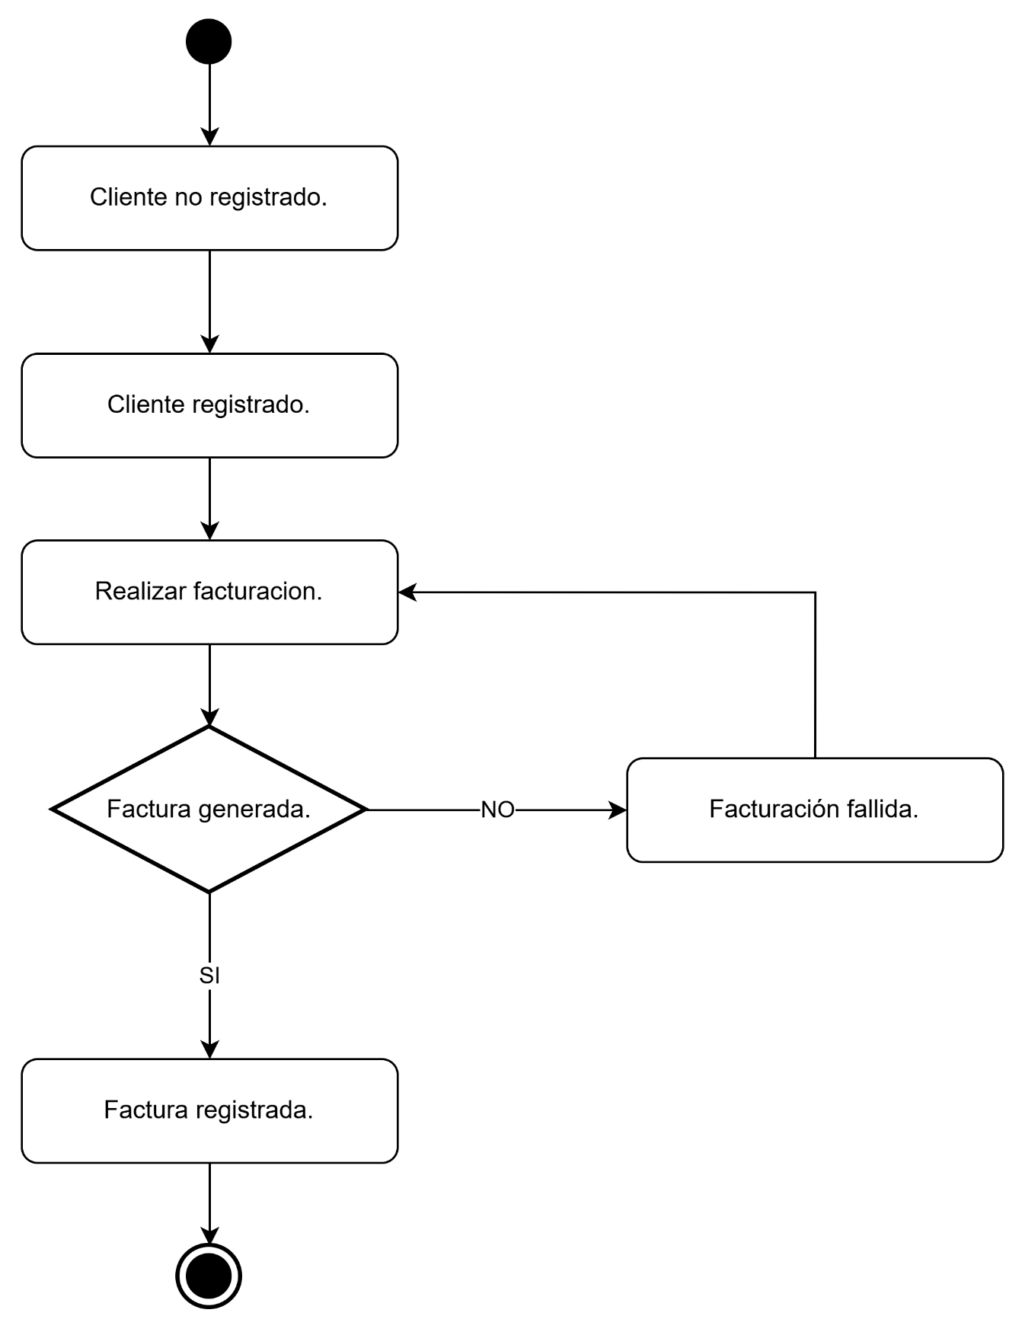

Cuadro 7. Paleta de Símbolos del DFI.
SIMBOLOS | NOMBRE | FUNCION
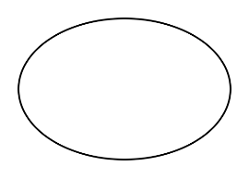 | Inicio/ Fin | Indica el punto de inicio o finalización del proceso.
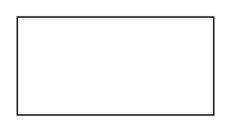 | Proceso | Representa una actividad o tarea realizada por una persona o sistema
 | Decisión | Marca un punto de decisión, donde el flujo puede seguir distintos caminos según una condición (Sí/No, A/B, etc.)
 | Conector | Une partes del diagrama cuando hay un salto de una sección a otra, para evitar líneas cruzadas o confusas.
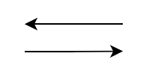 | Flujos | Indica la dirección del flujo entre pasos, decisiones, o entre entidades. Representa el paso de la información.

Grafico 10. DFI del Sistema.
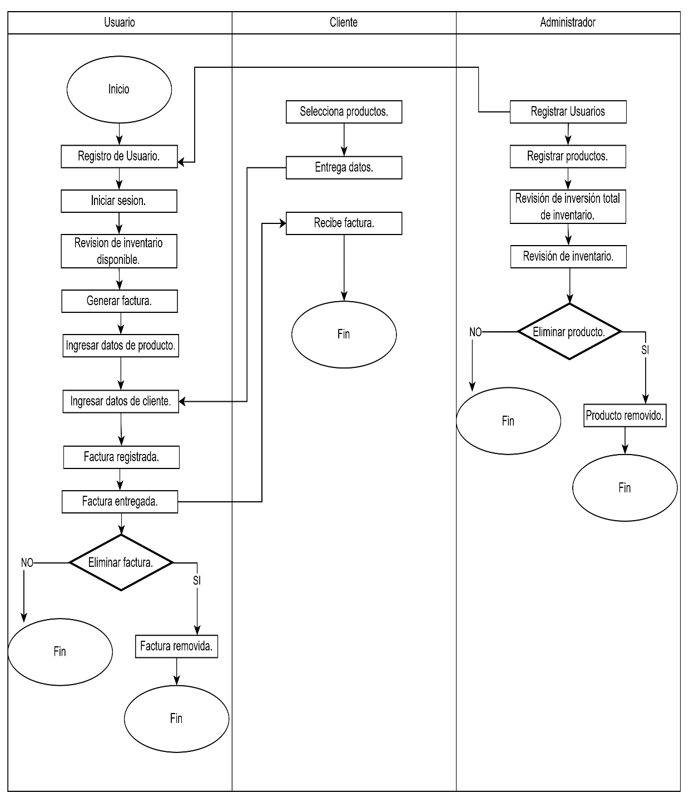

BASE DE DATOS

MODELO ENTIDAD-RELACION
El Modelo Entidad-Relación (MER) es un esquema conceptual de alto nivel utilizado para diseñar la estructura lógica de una base de datos de manera visual, el cual organiza los requerimientos de información del sistema mediante entidades (los objetos o conceptos principales sobre los que se necesita almacenar información), atributos (las propiedades o características que describen a dichas entidades) y relaciones (los vínculos y dependencias que establecen cómo interactúan estas entidades entre sí).
Grafico 11. Modelo Entidad-Relación de la Base de Datos del Sistema.
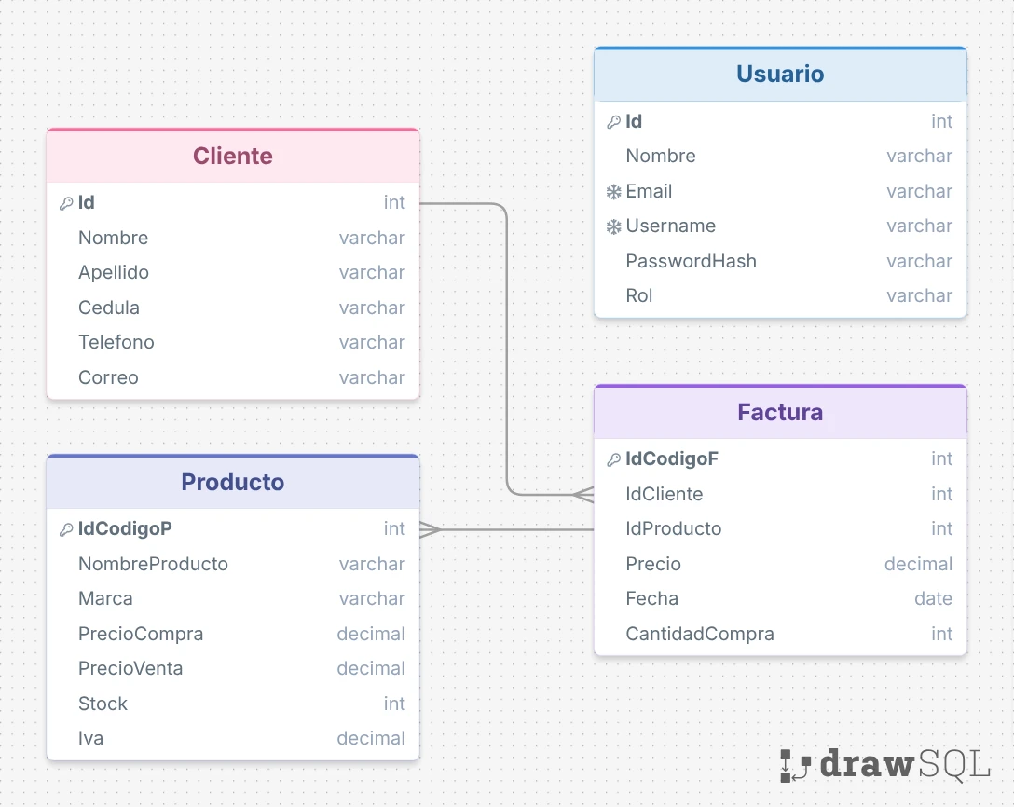

CARTAS ESTRUCTURADAS
Cuadro 8. Carta Estructurada. Usuario.
FIELD | TYPE | SIZE | DESCRIPTION
Id | int(PK) | - | Identificador único del usuario
Nombre | varchar | 50 | Nombre completo del usuario
Email | varchar | 100 | Correo electrónico único del usuario
Username | varchar | 50 | Nombre de usuario en el sistema
PasswordHash | varchar | 255 | Contraseña encriptada del usuario
Rol | varchar | 20 | Rol del usuario en el sistema

Cuadro 9. Carta Estructurada. Cliente.
FIELD | TYPE | SIZE | DESCRIPTION
Id | int(PK) | - | Identificador único del cliente
Nombre | varchar | 100 | Nombre del cliente
Apellido | varchar | 100 | Apellido del cliente
Cedula | varchar | 20 | Documento de identidad del cliente
Telefono | varchar | 20 | Número de teléfono de contacto
Correo | varchar | 100 | Correo electrónico del cliente

Cuadro 10. Carta Estructurada. Producto.
FIELD | TYPE | SIZE | DESCRIPTION
IdCodigoP | int(PK) | - | Identificador único del producto
NombreProducto | varchar | 150 | Nombre descriptivo del producto
Marca | varchar | 100 | Marca a la que pertenece el producto
PrecioCompra | decimal | 18,2 | Precio de costo o compra del producto
PrecioVenta | decimal | 18,2 | Precio de venta al público
Stock | int | - | Cantidad disponible en inventario
Iva | decimal | 5,2 | Valor del impuesto aplicado al producto

Cuadro 11. Carta Estructurada. Factura.
FIELD | TYPE | SIZE | DESCRIPTION
IdCodigoF | int(PK) | - | Identificador único de la factura
IdCliente | int(FK) | - | Referencia al cliente que realiza la compra
IdProducto | int(FK) | - | Referencia al producto comprado
Precio | decimal | 10,2 | Precio cobrado en la factura
Fecha | date | - | Fecha en la que se emitió la factura
CantidadCompra | int | 11 | Cantidad de unidades compradas del producto

